

**Escuela de Ingeniería Eléctrica y Electrónica Técnico en Hardware Computacional**

**Plan de trabajo**

**Semáforo Inteligente Controlado Remotamente**

**Presentan:**

|  |  |  |
| --- | --- | --- |
| **Nombre del estudiante** | **Carné** | **Firma** |
| **Manuel Eduardo Castro Cáceres** | **257818** |  |
| **Dennis Giovanni Ardón Velázquez** | **051518** |  |
| **Fernando Adonay Cortez Mejía** | **052418** |  |
| **Francisco Joel Santos Cabrera** | **271918** |  |

**Asesor:**

**Juan José Guevara**

**Índice**

Nombre del Proyecto: 3

Antecedentes 4

Justificación 6

Objetivos 7

Objetivo general 7

Objetivos específicos 7

Descripción del proyecto 7

Metas 8

Cronograma de actividades 9

# Nombre del Proyecto:

Semáforo inteligente controlado remotamente

# Antecedentes

La primera referencia base para la idea de proyecto fue diseñada por BKTRIE, un usuario del sitio web “instructables.com” el cual diseñó un semáforo de juguete para que los niños pequeños pudiesen divertirse y aprender con él. BKTRIE incluyó en este semáforo 3 modos de operación:

1. Modo policial
2. Luces de estado (verde, amarillo y rojo)
3. Temporizador de apagado automático para que el semáforo entre en un estado de reposo cuando no esté en uso.

Las luces del semáforo que BKTRIE diseñó son controladas mediante una placa de desarrollo wifi ESP8266 de Arduino, además de la ayuda de su teléfono celular para ajustar el semáforo remotamente.

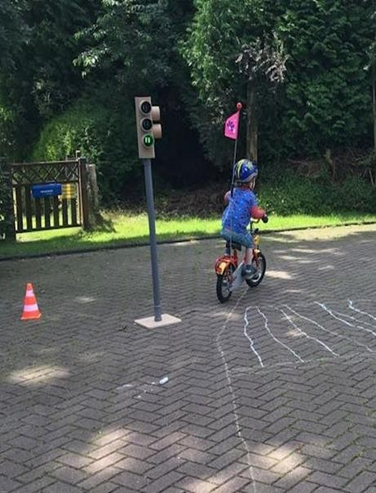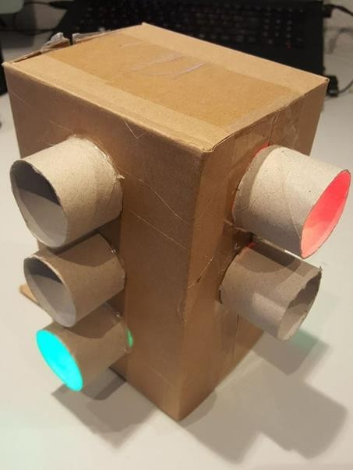

El segundo trabajo que se utilizó como referencia fue la idea de un usuario anónimo del sitio web “kursuselectronikaku.blogpost.com”, este usuario diseñó un semáforo LED utilizando una placa de desarrollo Arduino Mega con Ethernet y una placa RTC.

Su proyecto trata sobre un sistema de semáforo en el que el retraso de cada luz se establece a través del servidor web con la ayuda de una placa RTC, además el tiempo de cada luz y los cortes entre ellas se establece de igual manera a través del servidor. Todo esto servirá para que el servidor muestre el valor del reloj y el retraso de las luces. El usuario incluyó también en el servidor un botón para restablecer las luces del semáforo a como estaban originalmente.

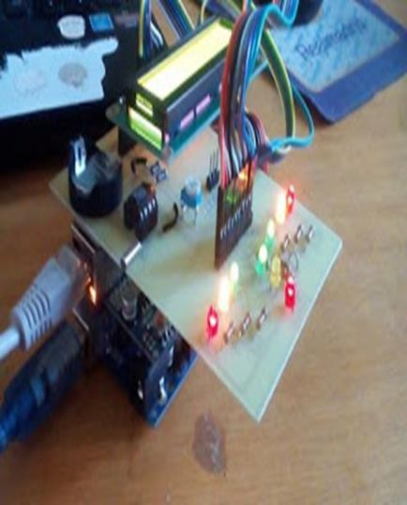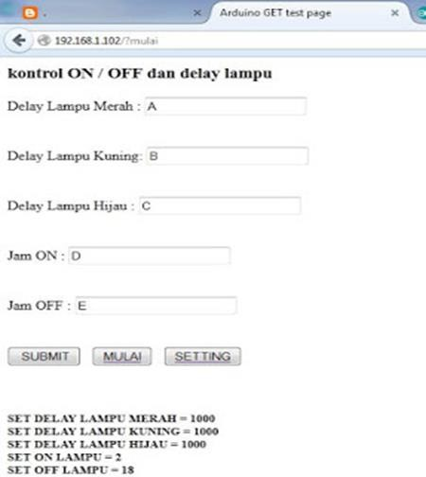

# Justificación

El semáforo, técnicamente conocido como señales de control de tráfico, tal y como lo conocemos son dispositivos de señales que se sitúan en intersecciones viales y otros lugares para regular el tráfico, y, por ende, el tránsito peatonal.

Estos muchas veces generan fallos afectando así el flujo vial de la localidad en la que se encuentren ubicados, generando la duda de ¿Por qué puede fallar un semáforo?

Estos dispositivos se ven afectados por distintos fenómenos de los cuales se pueden mencionar los siguientes:

* Fallas de energía en la zona de ubicación
* Vandalismo y roedores que producen cortes en el fluido eléctrico
* Daños en la infraestructura de ubicación
* Fallas en los leds internos

El propósito de crear este semáforo inteligente es de facilitar y agilizar las reparaciones a semáforos de manera que se puedan monitorear, configurar y reparar por medio del sistema ethernet que nos proporciona la plataforma de Arduino, para la cual dispondremos de una interfaz web en donde podremos configurar y monitorear el funcionamiento de nuestro semáforo teniendo como ventaja el no tener que estar físicamente frente a este para poder ejecutar un protocolo de reparación, sino que bastara con una conexión a ethernet para poder comunicarse y vigilar el semáforo constantemente.

# Objetivos

## Objetivo general

* Diseñar un semáforo inteligente controlado remotamente que disponga de un circuito temporizador, el cual ejecutará un modo de precaución en el semáforo en un rango determinado de horas y permitirá a su vez controlar la velocidad en que el semáforo efectúa los cambios de luz correspondientes. Dichas configuraciones e instrucciones podrán ser modificadas por medio de un servicio web.

## Objetivos específicos

* Crear el código necesario para establecer comunicación entre los diferentes dispositivos que componen al semáforo y que estos a su vez puedan trabajar en sincronía para el funcionamiento apropiado del mismo.
* Definir el diagrama eléctrico correspondiente que incorpore los componentes adecuados para la creación del PCB que dará forma a la estructura base del semáforo.
* Establecer un servicio web que permita la configuración del semáforo por medio de la conexión ethernet incorporada en la placa de desarrollo.

# Descripción del proyecto

El semáforo inteligente es un dispositivo pensado para agilizar y evitar problemas viales, este posee la particularidad de ser controlado y monitoreado a través de la red.

Generando así muchas ventajas en relación con los semáforos tradicionales, ya que, si algo llegase a fallar, bastará con una conexión a Ethernet para poder comunicarse con el semáforo y realizar las correcciones correspondientes para su buen desempeño y funcionamiento, todo esto sin la necesidad de la intervención física de algún técnico o especialista que acuda a la zona en la que el semáforo haya fallado.

El semáforo está basado en una plataforma Arduino, este será el cerebro del semáforo el cual se encargará de llevar acabo las instrucciones que sean programadas en él, de igual manera posee un módulo de conexión Ethernet que nos brindara la posibilidad de poder conectarnos a la red donde se dispondrá de una página web en la cual podremos monitorear el comportamiento del semáforo y se podrá controlar la velocidad en la que se realizan los cambios de luz, permitiendo así agilizar el fluido vial con respecto a la cantidad de tráfico que haya en una zona determinada.

Por otra parte, se dispondrá de un temporizador programable, el cual en las horas que se crean convenientes el semáforo se encuentre en un modo de precaución generando una luz amarilla intermitente.

# Metas



SERVIDOR WEB

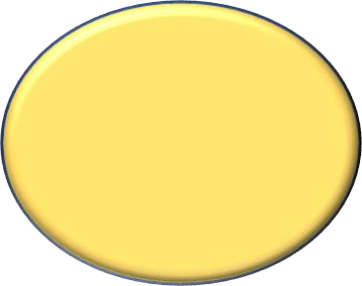

MODULO RTC



LED 1

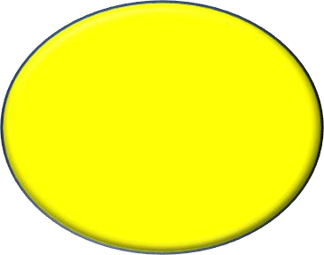

LED 2

1. Lograr un ciclo de trabajo completo del semáforo.
2. Lograr que el semáforo reciba instrucciones de parte de un servidor web
3. Lograr que el semáforo, en un rango de horas definidas, muestre un destello de luz amarilla como signo de precaución.

**Diagrama de bloques**



POWERBANK

 

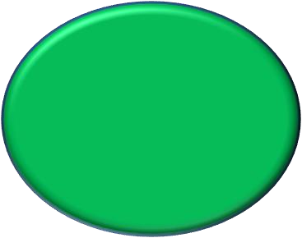

ARDUINO

UNO

LED 3

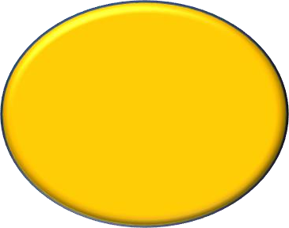

MODULO W5100

**Listado de partes y costos**

|  |  |  |  |
| --- | --- | --- | --- |
|  | Listado de partes | |  |
| **1 Arduino UNO R3** | |
| **1 Ethernet Shield W5100** | |
| **1 Modulo RTC DS3231** | |
| **1 led rojo, 1 led amarillo y 1 led verde** | |
| **3 Resistencias de 330 ohms** | |
| **1 Base de madera** | |
| Costos |  |  | Precio |
| **Arduino UNO R3** | | $12.00 | |
| **Ethernet Shield W5100** | | $9.75 | |
| **Modulo RTC DS3231** | | $3.25 | |
| **Leds rojos, amarillos, verdes** | | $0.20 c/u | |
| **Resistencias** | | $0.25 a $0.30 | |
| **Base de madera** | | $7.00 | |
| **Total** | | $33.35 | |

# Cronograma de actividades

